Mit Sicherheit nachhaltig mobil: Fachgerechte Reifenreparatur
bringt klare ökonomische und ökologische Vorteile
Willich, 31. Januar 2023. Reifenschäden gehören zu den häufigsten Ursachen für Fahrzeugpannen in Deutschland. In den seltensten Fällen platzt ein Reifen ohne Vorwarnung. Meist führen Fremdkörper (Nägel, Schrauben, Scherben etc.) zu schleichendem Luftverlust. Während bei Pkw rund sieben Prozent der Pannen durch Reifenschäden verursacht werden, sind es nach ADAC-Pannenstatistik im Lkw-Bereich etwa 65 Prozent. Dabei muss nicht jeder defekte Reifen ersetzt werden, sondern kann durch professionelle Reparatur noch lange sicher im Einsatz bleiben, was nachhaltig zum Umweltschutz beiträgt und Kosten spart. Im Hinblick auf die Nachhaltigkeit der Mobilität ist jeder fachgerecht reparierte Reifen ein Gewinn.
§ 36 der Straßenverkehrszulassungsordnung erlaubt die Instandsetzung und Reparatur von Luftreifen unter bestimmten Voraussetzungen, wobei eine Reifenreparatur immer durch einen Fachbetrieb ausgeführt werden sollte. Mit innovativen Techniken und hochwertigen Reparatur-Sets kann heutzutage im Prinzip fast jeder Reifenschaden repariert werden. Voraussetzung für eine fachgerechte Reparatur ist die sorgfältige Begutachtung durch qualifiziertes Fachpersonal. Werden dabei Schäden entdeckt, die auf eine Beschädigung der Struktur des Reifens durch Überlastung hinweisen, darf nicht repariert werden.
AZuR-Partner REMA TIP TOP beschäftigt sich seit über 80 Jahren mit der Frage, wie sich die Lebensdauer von Pkw- und Lkw-Reifen durch Reparatur sicher und wirtschaftlich verlängern lässt. Als weltweit führender Hersteller von Reifenreparatursystemen liefert REMA TIP TOP innovative Produkte und Service-Pakete, die Werkstätten und Servicebetrieben die Arbeitsabläufe erleichtern. Ein abgestimmtes Premium-Programm an hochwertigen, ausschließlich in Deutschland gefertigten Reparaturmaterialien, Werkzeugen und Vulkanisiergeräten für nahezu alle Reifen- und Schadenstypen, gewährleistet dauerhaft sichere Instandsetzungen.
Klare ökologische und ökonomische Vorteile
Von den bundesweit rund vier Millionen Pkw-Reifenschäden im Jahr sind nach Schätzungen von Experten etwa 37,5 Prozent reparaturfähig und reparaturwürdig. Das entspricht rund 1,5 Millionen Neureifen, die pro Jahr allein in Deutschland durch Reparatur eingespart werden könnten. Bei rund 30 Litern Rohöl, die zur Herstellung eines Pkw-Reifens benötigt werden, läge allein diese Rohstoff-Ersparnis bei mehr als 21 Millionen Litern pro Jahr. Zudem könnte man durch Reifenreparaturen jährlich über 32.000 Tonnen CO₂ für die Herstellung und Entsorgung von Neureifen einsparen.
Auch ökonomisch ergeben sich durch die professionelle Reparatur von Reifen klare Vorteile. Im Gegensatz zur Ausstattung mit Neureifen, die achsweise erfolgen muss, können reparaturfähige und reparaturwürdige Reifen einzeln instandgesetzt werden, was sich mit qualitativ hochwertigen, TÜV-zertifizierten Reparatursystemen schnell und kostengünstig erledigen lässt. Inklusive Beschaffung und Montage sind Neureifen, je nach Größe und Performance, rund 80 bis 100 Euro teurer als eine Reparatur.
Höchste Sicherheit mit erheblichen Reserven
Fachmännisch reparierte Reifen bieten Autofahrern zudem höchste Sicherheit, auch weit über die übliche Fahrpraxis hinaus. Um das zu belegen, hat der Reparaturspezialist und AZuR-Partner REMA TIP TOP reparierte Pkw-Reifen umfangreichen Tests unterzogen. Dabei wurden in Kooperation mit der Fachhochschule Ulm, der Staatlichen Materialprüfungsanstalt Darmstadt und einem Sachverständigen Tests mit größeren Schäden und bei erheblich höheren Fahrgeschwindigkeiten als zulässig vollzogen.
Auf dem unternehmenseigenen Prüfstand wurden die Reifen (der Dimension 225/55 R 17 97H RFT) nach der fachmännischen Reparatur mit Material von REMA TIP TOP über eine Dauer von 146 Stunden getestet: 48 Stunden lang wurde eine Fahrgeschwindigkeit von 100 km/h simuliert, anschließend für 72 Stunden eine Geschwindigkeit von 130 km/h und daraufhin für 24 Stunden 170 km/h. Da sämtliche Tests positiv verliefen, wurde schließlich für weitere 2 Stunden auf 210 km/h beschleunigt, die laut Reifenkennzeichnung maximal zulässige Geschwindigkeit des Reifens. Nach Ablauf dieser Tests hatten die Reifen eine zusätzliche Laufstrecke von 18.660 km hinter sich – ohne Veränderungen oder Defekte an den Reparaturkörpern.
Aufgrund der Ergebnisse wurde ein weiterer Test mit den Reifen bei der TU Darmstadt durchgeführt. Hierbei handelte es sich um einen Test, der bis zur Zerstörung des Reifens führte. Bei dieser Untersuchungsmethode wird die Geschwindigkeit alle zehn Minuten um 10 km/h erhöht – beginnend bei 170 km/h. Ein Defekt tauchte dann bei einer Geschwindigkeit von 250 km/h nach acht Minuten auf.
Der öffentlich bestellte und vereidigte Sachverständige für das Vulkaniseur- und Reifenmechanikerhandwerk, Michael Immler, erstellte anschließend ein Gutachten über die Reparaturen an den getesteten Reifen. Es bestätigt: Keine der Reparaturen wies Mängel oder Fehler auf. Zudem wurden keine Anzeichen von thermischer Überbeanspruchung festgestellt, obwohl der Schadendurchmesser weit über den zulässigen Werten ausgeführt wurde.
Um Servicebetriebe bei der Fortbildung ihrer Mitarbeiter zu unterstützen, bietet die REMA TIP TOP ACADEMY ein umfangreiches Schulungsprogramm rund um die Reifenreparatur an. Das Angebot reicht von Standardschulungen bis hin zu Spezialtrainings, die individuell auf die Bedürfnisse von Fachbetrieben zugeschnitten sind – von Experten für Experten.
Über AZuR (Allianz Zukunft Reifen), das Innovationsforum Altreifen-Recycling
Die Entsorgungsproblematik in Deutschland steigt. Der Markt des Altreifen-Recyclings ist im Umbruch. Altreifen und Altgummi in Zukunft vollumfänglich wiederzuverwerten und gleichzeitig das Aufkommen an Altreifen zu reduzieren – das ist das hoch gesteckte Ziel des Innovationsforums Altreifen-Recycling. Ziel ist eine intensive Zusammenarbeit in einem interdisziplinären Netzwerk aus Wirtschaft und Wissenschaft. Es soll eine branchenübergreifende Vernetzung der verschiedenen Akteure und Akteurinnen aus Wirtschaft und Wissenschaft in der „Altreifen-Branche“ angestoßen und ausgebaut werden, um die Voraussetzungen gerade für kleine und mittlere Unternehmen zum Beispiel für neue Produkte, Absatzmärkte und die Entwicklung neuer Geschäftsmodelle zu verbessern. Seit seiner Gründung im Jahr 2020 wurde AZuR zehn Monate durch das Bundesministerium für Bildung und Forschung (BMBF) gefördert: https://azur-netzwerk.de.

Pressekontakt:
AZuR-Netzwerk
CGW GmbH
Christina Guth
c.guth@c-g-w.net
Tel: 02154-88852-11
Karl-Arnold-Straße 8
47877 Willich
www.c-g-w.net
Mehr Informationen unter: https://azur-netzwerk.de

Bildmaterial zur freien Verwendung in der redaktionellen Berichterstattung, mit Angabe der Bildquelle.
Abbildung 1: Rund jeder dritte beschädigte Pkw-Reifen in Deutschland kann durch professionelle Reparatur noch lange sicher im Einsatz bleiben, was nachhaltig zum Umweltschutz beiträgt und Kosten spart. Fachmännisch reparierte Reifen bieten Autofahrern höchste Sicherheit, auch weit über die übliche Fahrpraxis hinaus.
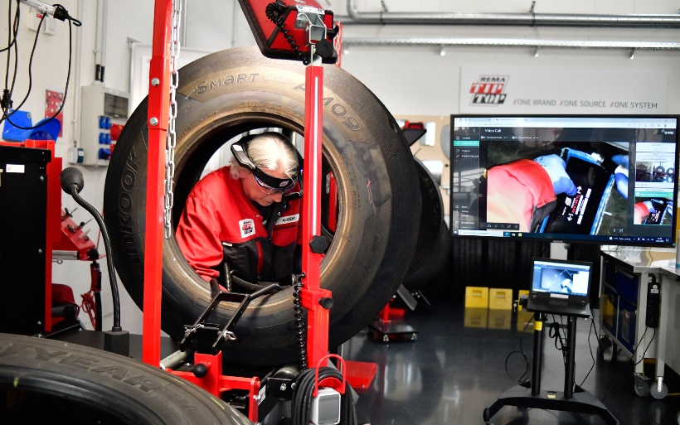
Abbildung 2: Als weltweit führender Hersteller von Reifenreparatursystemen liefert REMA TIP TOP innovative Produkte und Service-Pakete, die Arbeitsabläufe erleichtern. Ein abgestimmtes Programm an hochwertigen Reparaturmaterialien, Werkzeugen und Vulkanisiergeräten für nahezu alle Reifen- und Schadenstypen gewährleistet dauerhafte Instandsetzungen. Bildquelle: REMA TIP TOP©.

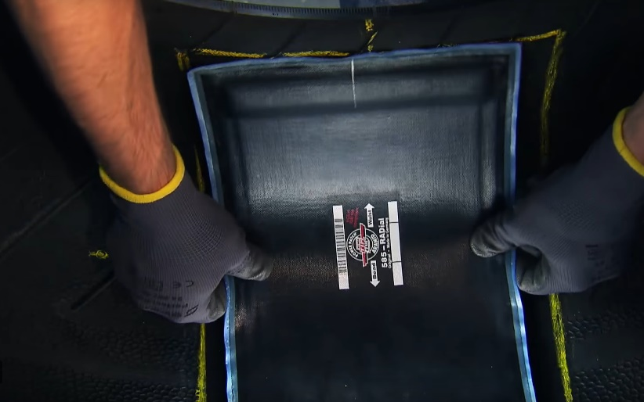
Abbildung 3: Professionelle Reparaturpflaster von REMA TIP TOP sind mit Aramidverstärkung für lange Laufzeiten konzipiert. Hohe Flexibilität und geringes Gewicht ermöglichen die optimale Anpassung an Reifenkonturen und die Bewegungsabläufe neuester Reifengenerationen. Bildquelle: REMA TIP TOP©.

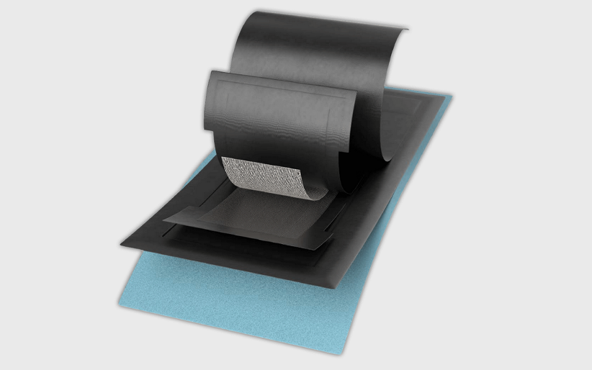
Abbildung 4: PREMIUM Reparaturpflaster von REMA TIP TOP bieten eine außergewöhnlich hohe Haftung durch eine speziell entwickelte bimodale Verbindungsschicht – für eine noch präzisere und einfachere Applikation. Und das bei höchster Strukturfestigkeit im Reifen. Die verbesserten plastischen Eigenschaften der bimodalen Verbindungsschicht sichern höchste Haftwerte und damit bestmögliche Qualität für eine langlebige Reifenreparatur. Bildquelle: REMA TIP TOP©.

